ตาราง ปปช.01

ตารางแสดงวงเงินงบประมาณที่ได้รับจัดสรรและราคากลางในงานจ้างก่อสร้าง

1. ชื่อโครงการ ก่อสร้างฐานรากหอถังเหล็ก บ้านขุมปูน ม.2
/หน่วยงาน องค์การบริหารส่วนตำบลหนองไผ่ล้อม

2. วงเงินงบประมาณที่ได้รับจัดสรร 188,000 บาท

3. ลักษณะงาน

โดยสังเขป โครงการก่อสร้างฐานเหล็กหอถังเหล็ก ขนาด12 ลบ.ม. บ้านขุมปูน ม.2พร้อมวางท่อจากบ่อบาดาล-ถัง

4. ราคากลางคำนวณ ณ วันที่ 7 มีนาคม 2560 เป็นเงิน 188,669.77บาท

5. บัญชีประมาณการราคากลาง

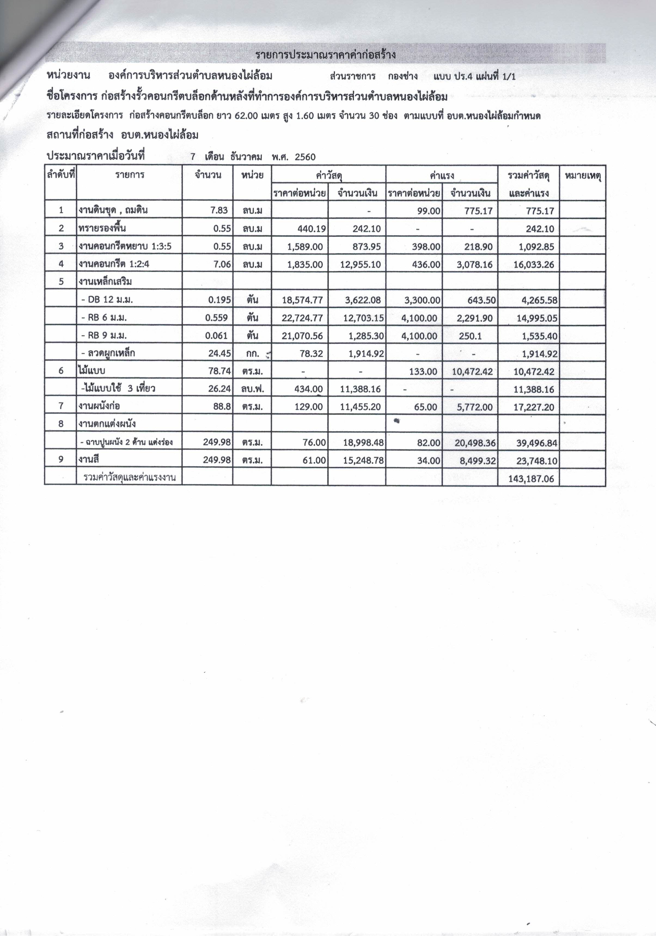

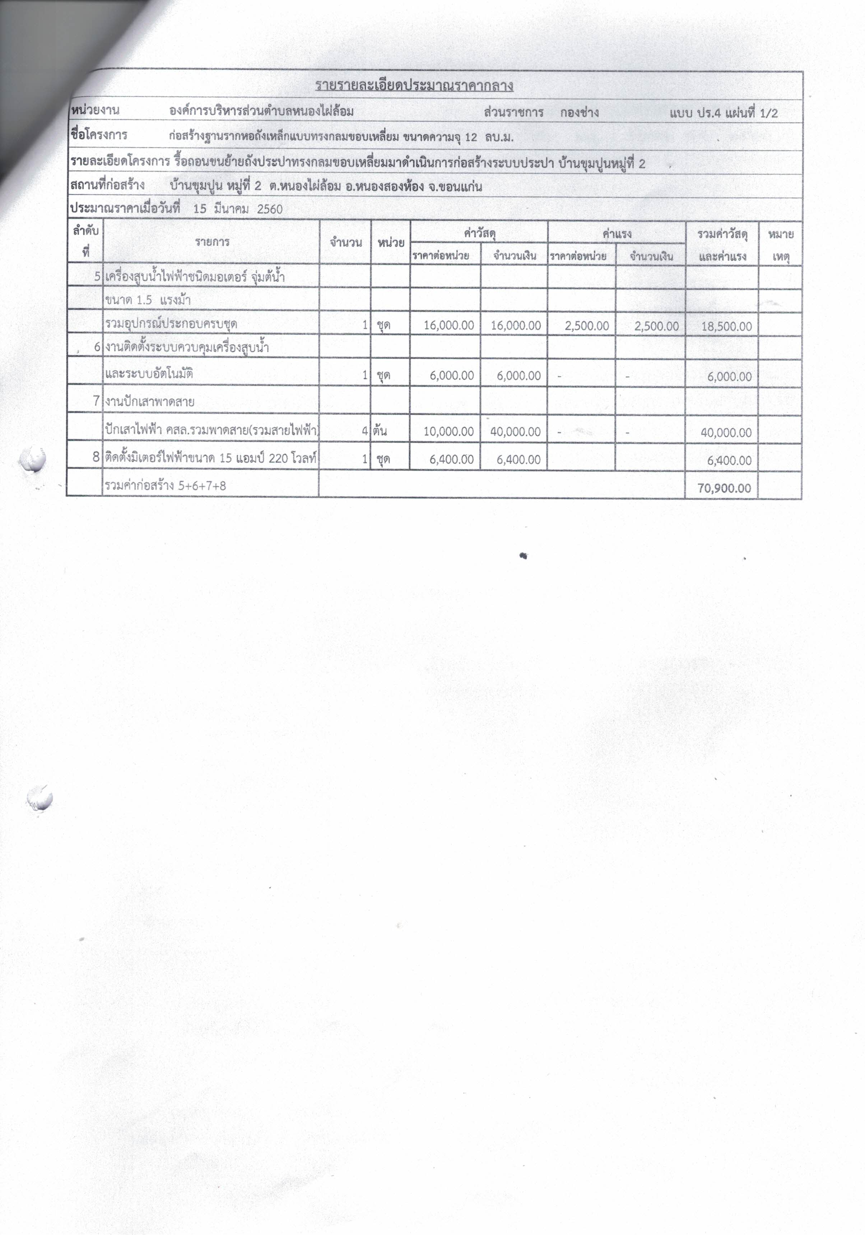

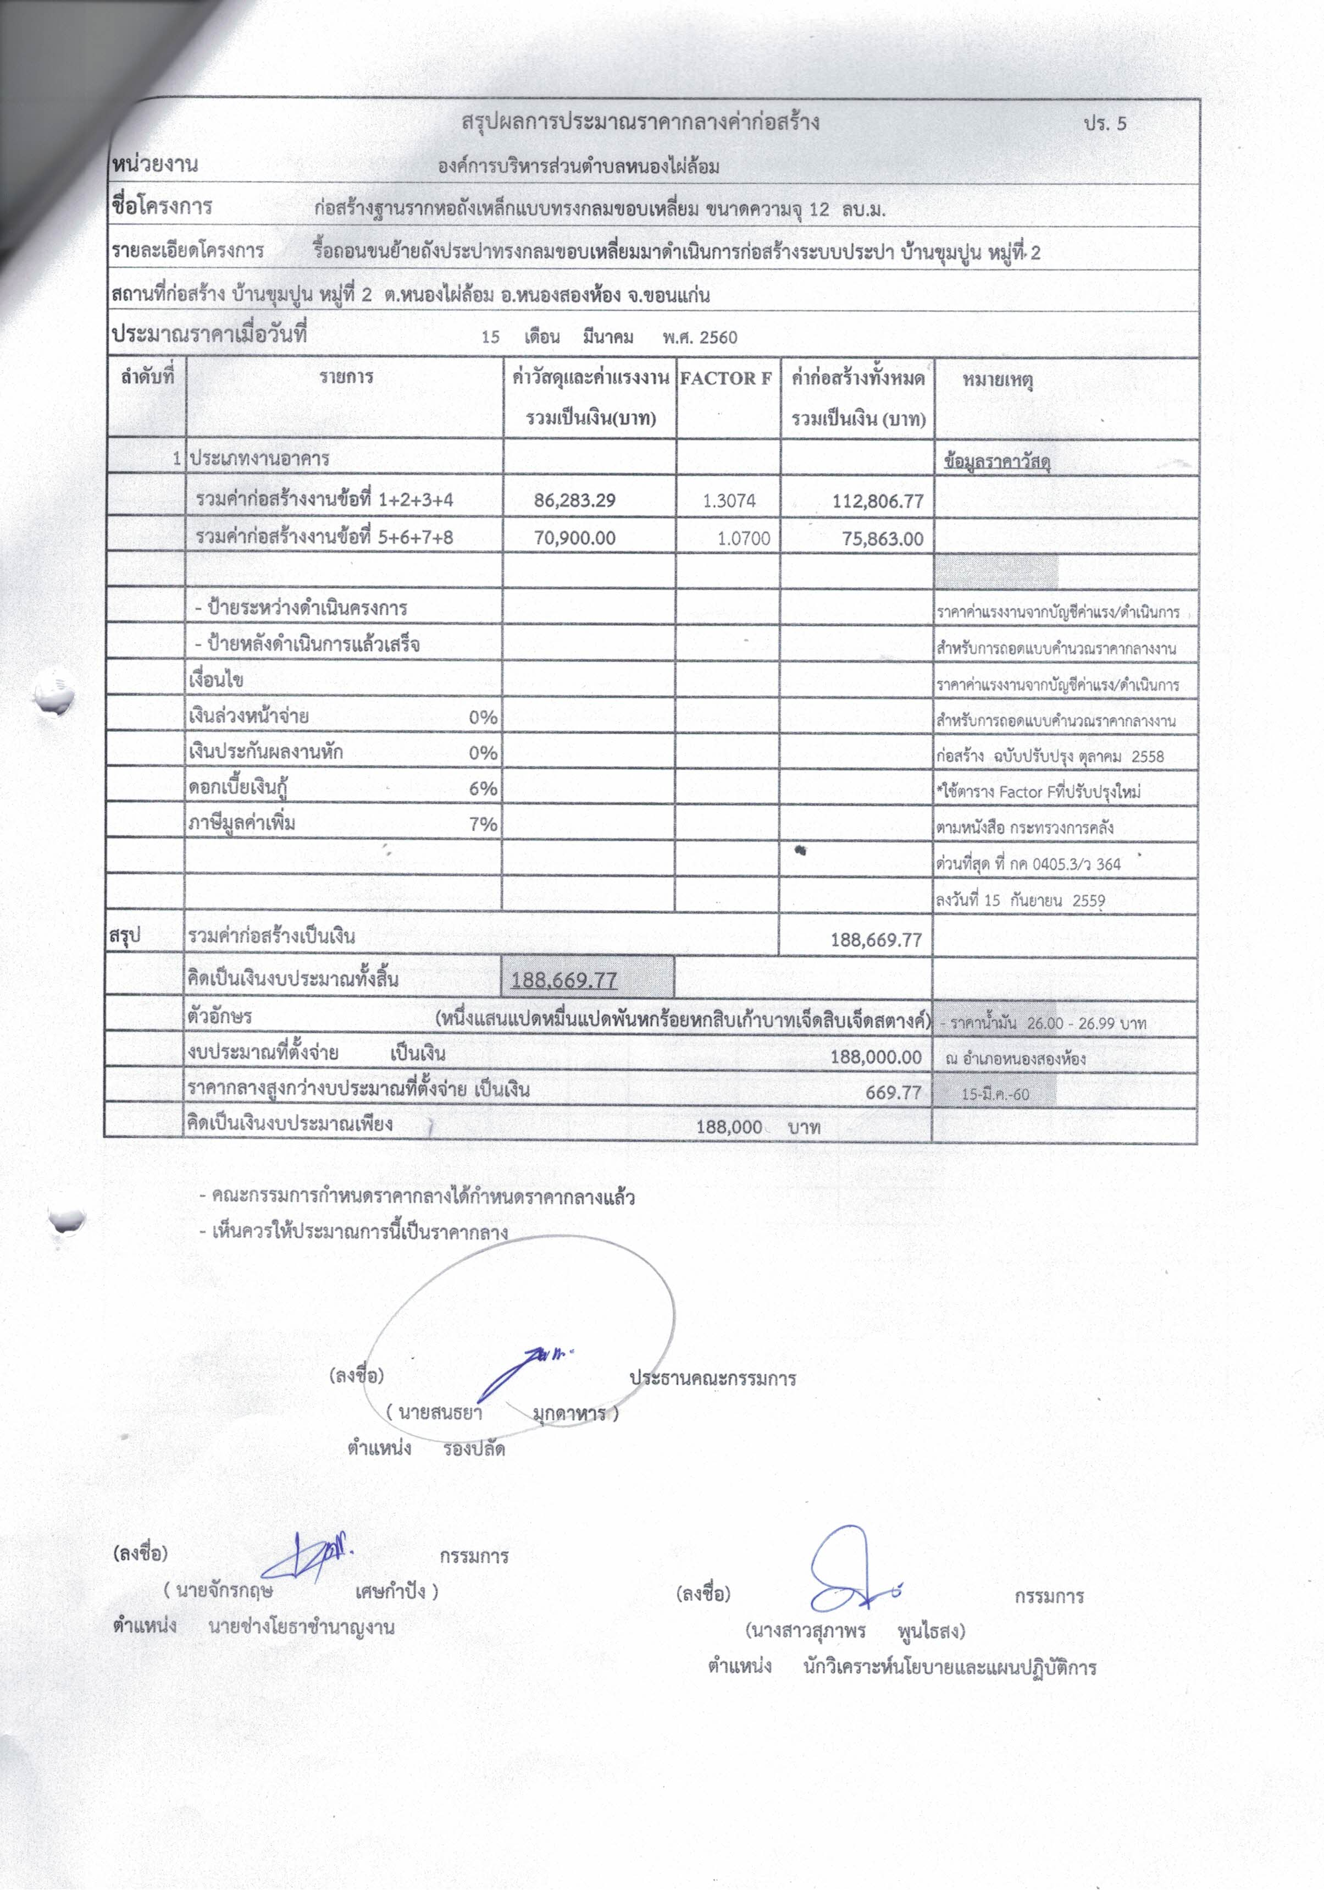
6. รายชื่อคณะกรรมการกำหนดราคากลาง
6.1 นายสนธยา มุกดาหาร ตำแหน่ง รองปลัด
6.2 นายจักรกฤษ เศษกำปัง ตำแหน่ง นายช่างโยธาชำนาญงาน รักษาราชการแทน ผู้อำนวยการกองช่าง
6.3 นางสาวสุภาพร พูนไธสง ตำแหน่งนักวิเคราะห์นโยบายและปฎิบัติการ

